25.11.2021
Mandat for styringsgruppen, SáMOS

Styringsgruppen/Njunuš
Styringsgruppen/Njunuš for prosjektene Váibmogiella (Hjertespråket) og SáMOS ble etablert i 2021. Medlemmene er avdelingsdirektørene i BOA, GIE, EDK og VUOR. Dasa lassin vel prošeaktajođiheadjit gosa áššit gullujit. Styringsgruppen/Njunuš har sammen med prosjektlederne arbeidet med å finne egnede arbeidsmetoder til organisering og ledelse av prosjektene og hvilke roller og ansvarsområder prosjektene skal ha.

Styringsgruppen for SáMOS
- Mándáhtá vuolgá prošeaktaeaiggádis.
- Styringsgruppens leder er direktøren i BOA.
- Medlemmene er direktørene i GIE, EDK og VUOR.
- Prosjektleder er sekretær.

Mandatet er å
- Ta beslutninger i saker som hører til prosjektet.
- Godkjenne budsjett og bruk av midler.
- Forsikre om at prosjektets gjennomføring og oppnåelse av målene er i henhold til hovedmålet.
- Veilede og støtte opp om prosjektledelsen.
- Medlemmene bidrar hver for seg og sammen med kompetanse til prosjektet for å løse utfordringer som kan oppstå i prosjektets utviklingsarbeid.
- Hjelpe til med å finne løsninger, kontakter og utviklingsmuligheter i Sametingets interne strukturer.

Møter
Styringsgruppen holder møter annenhver måned og ved behov.

Hovedmålet til SáMOS
Samisk filosofi skal danne grunnlaget for innholdet i samiske barnehager der samiske verdier, naturfilosofi, språk, kultur, lederskap og tradisjonskunnskap er bærende elementer i det pedagogiske arbeidet.

Samisk tenke- og arbeidsmåte
Prosjektgruppen Árran har fra begynnelsen av arbeidet med å utvikle nye arbeidsmetoder og utarbeidet arbeidsstrukturer som svarer til samisk tenkemåte der samiske verdier, tradisjonell kunnskap og selvstyre er lagt til grunn.
Også Searvelatnja ligger til grunn for dette arbeidet, som er et lærings- og kommunikasjonsrom hvor alle er velkomne. (Sara, Mikkel Nils 2004). I dette rommet gjennomføres utviklingsprosesser på samisk måte, som rådføring og veiledning med alle deltagende. Searvelatnja knytter samisk kunnskap, samiske verdier, naturen og mennesket sammen for opplæring og utvikling i fremtiden.
Dette er en arbeidsmetode som går ut på avkolonisering og samifisering og som er under utprøving i dette prosjektet. SáMOS har vært forberedt på at det kan bli vanskelig å samtidig få forståelse for at både arbeidsmetoder og også organisasjonsformen kan avkoloniseres. Urfolksforskere som for eksempel Rauna Kuokkanen, i Sápmi, Linda Tuhiway Smith og Graham Hingaroa Smith, Maoris, bekrefter med sin forskning at koloniseringen har tært så kraftig på urfolks selvfølelse at vi ikke lenger tror på at vi kan ha vår egen organisasjonsform og egne arbeidsmetoder som tar utgangspunkt i vår egen kultur og verdigrunnlag. De bekrefter også at det tar tid å avkolonisere og kvitte seg med mainstream tankemåte og -normer.

Grunntanken er å vise at samisk utviklingsarbeid best kan fremmes når de samme grunnverdiene og arbeidsmetodene ligger til grunn for ledelses- og utviklingsarbeidet, som det man vil fremme med tanke på samisk kultur og tradisjonell kunnskap. Prosjektets rolle skal være å finne nye veier, utfordre etablerte arbeidsmetoder og være forløper for de delene som senere skal implementeres i hovedorganisasjonen.

Organiseringen av SáMOS
Målet er å opprettholde og utvikle hovedmålet i prosjektet etter samiske verdier og samisk filosofi. Det er utgangspunktet for prosjektledelse, -planlegging, -administrasjon, -oppfølgning og -rapportering samt planlegging når det gjelder medarbeidere, økonomi og andre ressurser.

SáMOS er organisert etter lavvoens struktur med benevnelser og tiltak. I Árran gjøres all planlegging og alle beslutninger som hører til gjennomføringen av SáMOS tas her. Arbeidet gjøres i Loaiduene, som igjen kan ha egne Soggier - arbeidsgrupper eller tiltak. Hver Loaidu har sine mål og gjennomføringsplaner, budsjett og tidsplan.

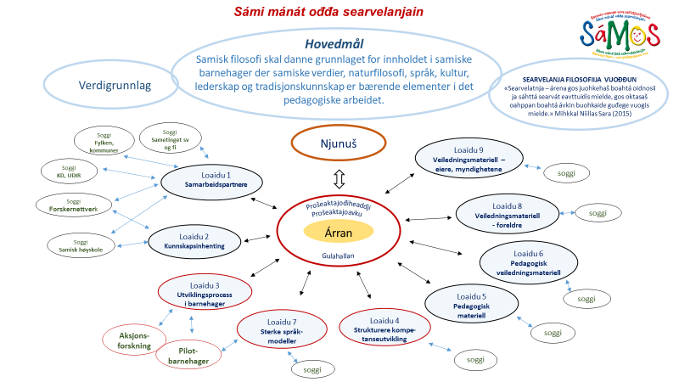

Aktivitets- og økonomirapportering er i tråd med Sametingets retningslinjer og rutiner. SáMOS har hele veien rapportert til ledergruppen og sametingsrådet gjennom situasjonsnotater, rådets beretninger og årsrapporter. Planlegging og gjennomføring av aktiviteter har hele tiden blitt gjort i nært samarbeid med direktøren i BOA.

BOA-avdelingen har også allerede den 30. mars 2020 bestemt hvilken rolle SáMOS har og hvilket ansvar prosjektet og prosjektlederen har. Her fremgår også hvilken styrings- og rapporteringsmåte SáMOS har i BOA-avdelingen:

30. mars 2020
Prosjektleder i SáMOS - rolle og ansvar
Bakgrunn
Prosjektleder i SáMOS tilkjennes ansvar og tilganger i strukturen og saksbehandlersystemene i Sametinget, som er i henhold til prosjektleders rolle og ansvar. Dette skal gjelde fra dags dato og i den tiden SáMOS prosjektet er i virksomhet, til våren 2023. Dette for å gi prosjektet forutsigbarhet og stabilitet, som er hensiktsmessige og nødvendige rammebetingelser for prosjektets utvikling.

Det har vært en prosess mellom prosjektleder og avdelingsdirektør med mål om å identifisere rollen og anvarsområde for prosjektleder. Dette må følges videre opp ved å gi diverse tilganger i saksbehandlingssystemet, tidbank og økonomisystemet. Dette siste er har prosjektleder Ol-Johan Sikku allerede. Hans rolle må videre implementeres i rutinene for informasjonsflyt og strukturen i avdelingen. Det innebærer å avklare hvilke type informasjon skal prosjektleder ta del i, og videre å avklare prosjektets/prosjektleders rolle i MG-seksjonen, de andre seksjonene og BOA-ledergruppa.

Prosjektets rolle
Prosjektet er en egen enhet i BOA (Bajásšaddan ja oahpahus ossodat), og er ikke underlagt noen av seksjonene. Strukturen i BOA består av avdelingsdirektør, tre seksjoner: MG (mánáidgárde juogus), VO (vuođđooahpahus juogus) og AOD (alit oahpahus ja dutkan juogus), og prosjektet SáMOS (Sámi mánát ođđa searvelanjain).
Prosjektet skal ha faglig samarbeid, først og fremst med MG, men også med AOD og VO der dette er naturlig. Prosjektleder har myndighet til å etterspørre og etablerer et slikt samarbeid med de andre seksjonslederne.

Prosjektleders rolle
Prosjektleder har faglig og økonomisk lederansvar for prosjektet.
Prosjektleder er direkte underlagt avdelingsdirektøren. Begrunnelsen for dette er å hindre forsinkelser i prosessene og at beslutninger kan tas hurtig, ved at man unngår flere ledd.
Prosjektleder rapporterer til ledergruppen og sametingsrådet. Nærmeste leder er avdelingsdirektør.
Prosjektleder har myndighet til å bestemme økonomien i prosjektet. Tilgang til dette er allerede gitt.
Prosjektleder har ikke personaloppfølging, men skal ha myndighet til å bestemme over arbeidstiden - dvs overtid, fleks, avspasering, permisjon etc. - av ressurser som er tilgjengelig for prosjektet.
Prosjektleder inkluderes i BOA lederstruktur. Det innebærer at prosjektleder får all informasjon som de øvrige lederne i BOA får, med unntak av informasjon om personalet. Prosjektleder deltar på ledermøter, med unntak av når personalsaker drøftes.
Brev og dokumenter som sendes ut i regi av prosjektet, skal godkjennes og signeres av prosjektleder. Når prosjektleder skriver brev, sendes disse til avdelingsdirektøren til godkjenning. Det innebærer at prosjektleder skal ha tilgang til dette i saksbehandlingssystemet. Når saksbehandlere skriver et brev/ invitasjon etc., for SáMOS, skal denne legges inn under enheten SáMOS. Vanligvis legges brev inn under de ulike seksjonene, - SáMOS skal ha en lignende enhet i saksbehandlersystemet.

